Міністерство освіти і науки України

Львівський національний університет ім. Івана Франка

Факультет прикладної математики

та інформатики

**АРХІТЕКТУРА ОС ТА СХЕМОТЕХНІКА**

**Звіт**

до лабораторної роботи №10 на тему:

**ЛОГІЧНІ ОПЕРАЦІЇ**

Виконав:

студент гр. ПМО-11

Кравець Н. А.

Прийняв:

Рикалюк Р.Є.

Львів – 2021

**Звіт по роботі**

**Мета роботи:** Використовуючи середовище Visual Studio, освоїти методи програмування з використанням логічних операцій на мові Assembler.

**Варіант №9:**



**Результат роботи:**

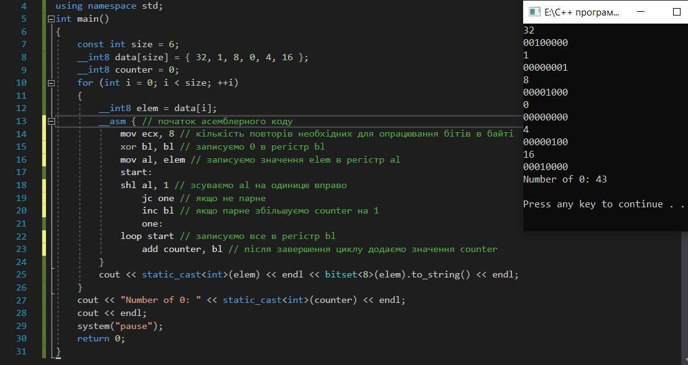

**Висновок:** Виконавши цю лабораторну роботу, у середовищі Visual Studio, я використав методи програмування з використанням логічних операцій на мові Assembler і реалізував програму аналізу двійкового масиву, згідно зі варіантом 9.